Tècniques d'ús de l'enformador :

  - L'enformador ha d'estar ben esmolat abans de treballar.
  - La peça que s'ha de treballar ha d'estar ben immobilitzada, subjectada amb el cargol del banc o be amb un serjant, però mai amb la mà.
  - L'enformador l'agafarem amb el puny, fent servir el dit polze com a timó, per
tant, agafarem alhora el ferro i la fusta del mànec.
  - Per donar cops, farem servir l'altre mà o una maça, però mai el martell.
  - Per norma general, quan desbastem farem servir el toix cap avall i per perfilar el toix cap amunt.
  - Per empènyer l'eina, ho farem sempre en el sentit contrari al treballador.
  - Las mans mai estaran davant de l'enformador.
  - Per treballar longitudinalment el tall el farem a favor de veta.
  - Per treballar amb fibres irregulars, mourem l'enformador en zig-zag.
  - Per norma general, quan hem de començar un tall el farem de menys a mes i treballarem amb petites escales de la secció final.
  - Per fer talls una mica grans, primer serrarem la superfície i si cal farem petits talls per facilitar el treball posterior amb l'enformador, aquesta operació la farem bàsicament si treballem a través de veta.
  - Els talls que fem de punta a punta de la peça, els farem primer per un costat, fins la meitat i després per l'altre.
  - Per rectificar el fons d'un tall, podem treballar amb l'enformador en posició vertical.
  - Al mateix temps per rectificar el fons i les parets de les peces, podem fer utilitzar una fusta a escaire, col·locada a ras de la línia marcada.
  - Quan fem caixes, hem d’utilitzar un enformador del mateix ample que les caixes, si no coincideix, farem servir l’immediatament inferior a aquest.
  - L'enformador sempre s'ha d'enfonsar de manera que estigui ben paral·lel a les parets del trau.
  - Per fer talls petits, agafarem l'enformador per la punta i la ma fent pinça.
  - Quan s'acaba una feina, hem de tenir en compte el següent:
    - Netejar el toix i el tall si s'ha embrutat de resina o cola.
    - Col·locar l'enformador amb el toix cap avall, així evitem possibles osques al tall.
    - No pot tocar amb una altra eina (mai ferro amb ferro).
    - Protegir el tall amb el capçal que ve amb l'eina.
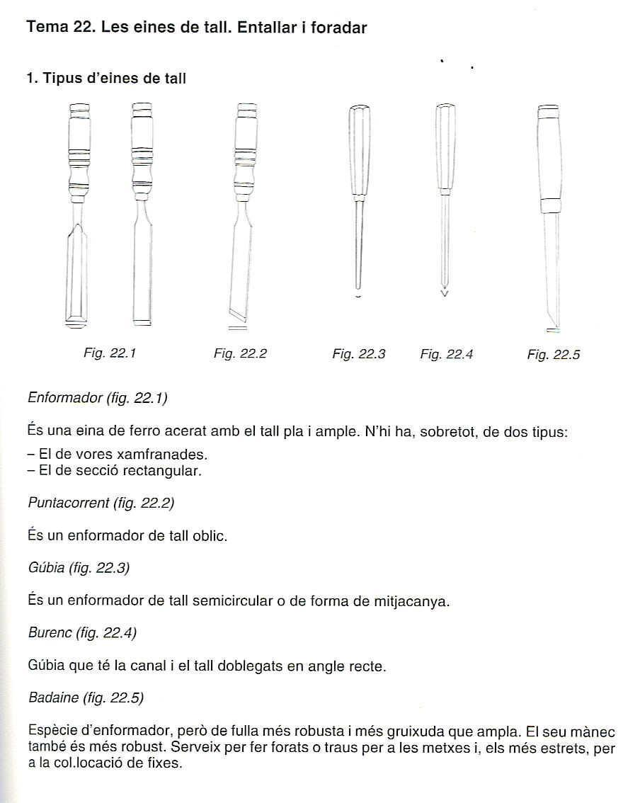

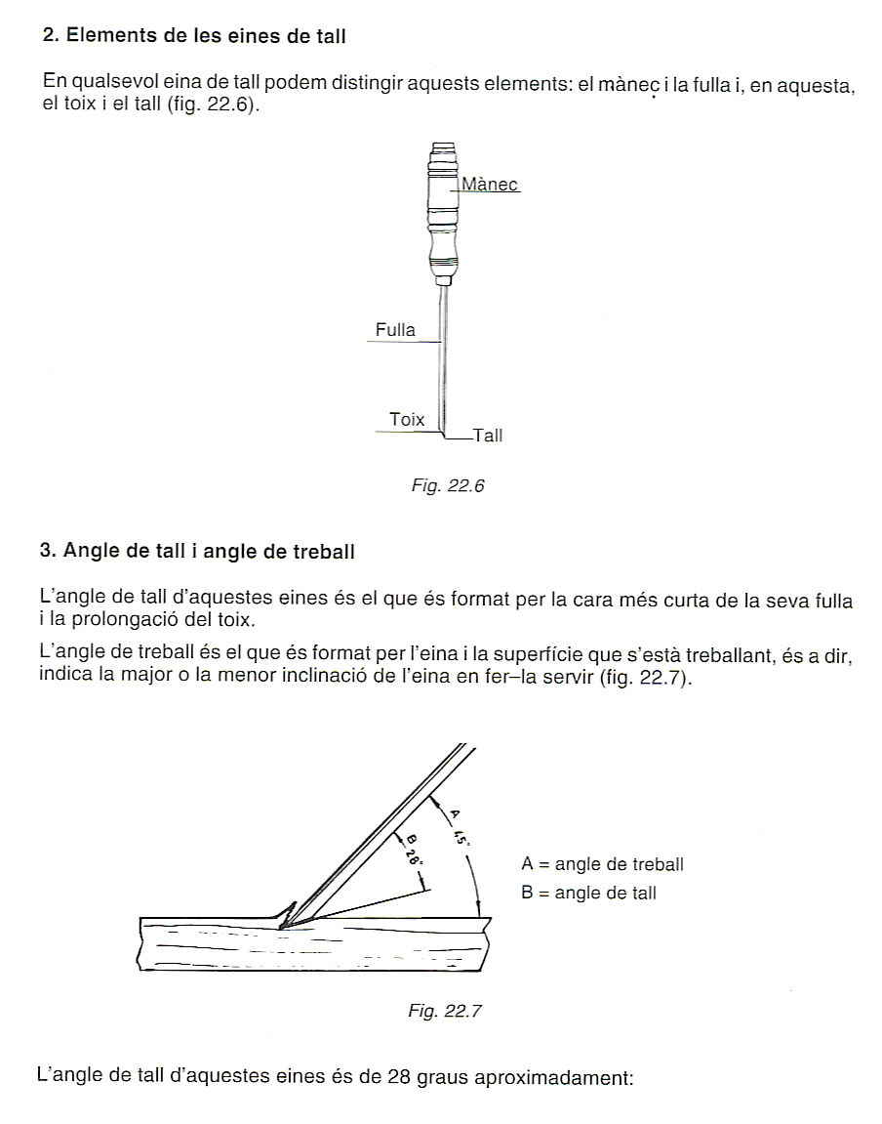
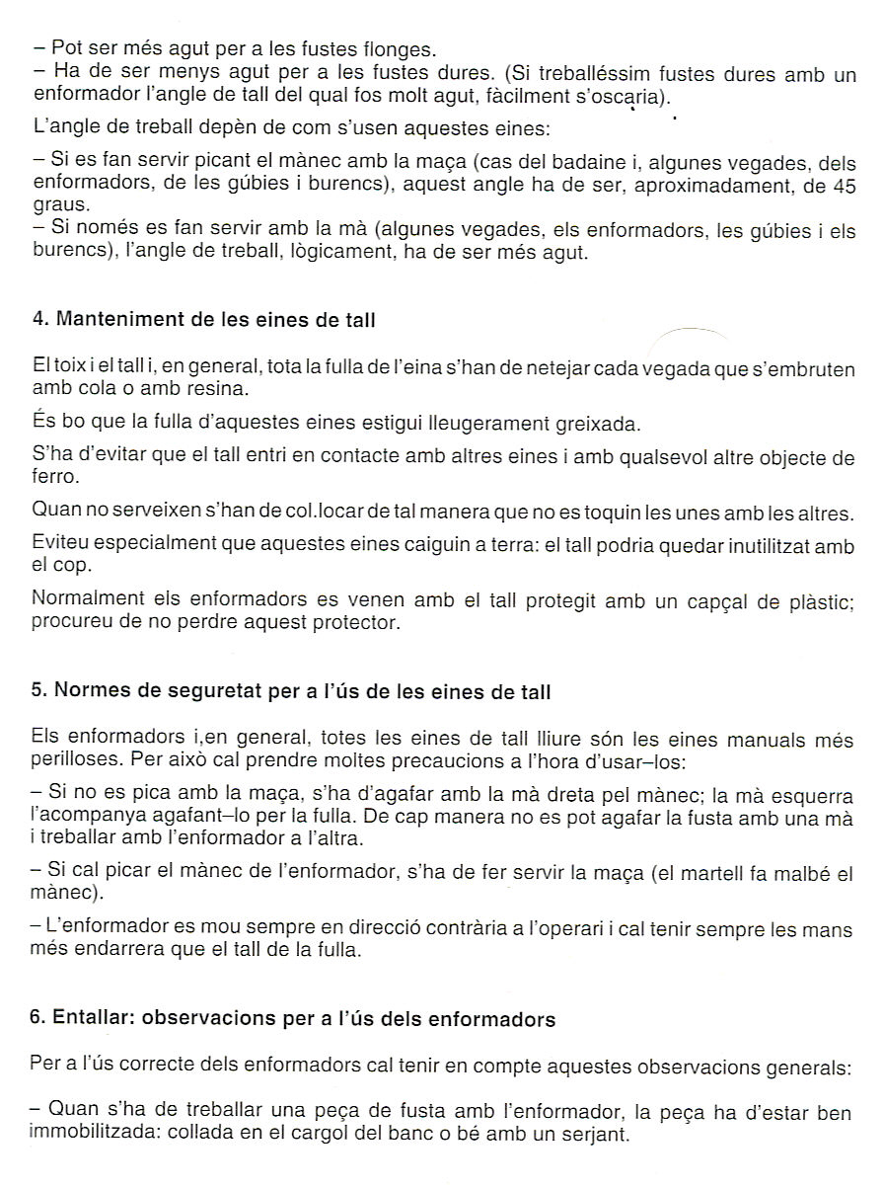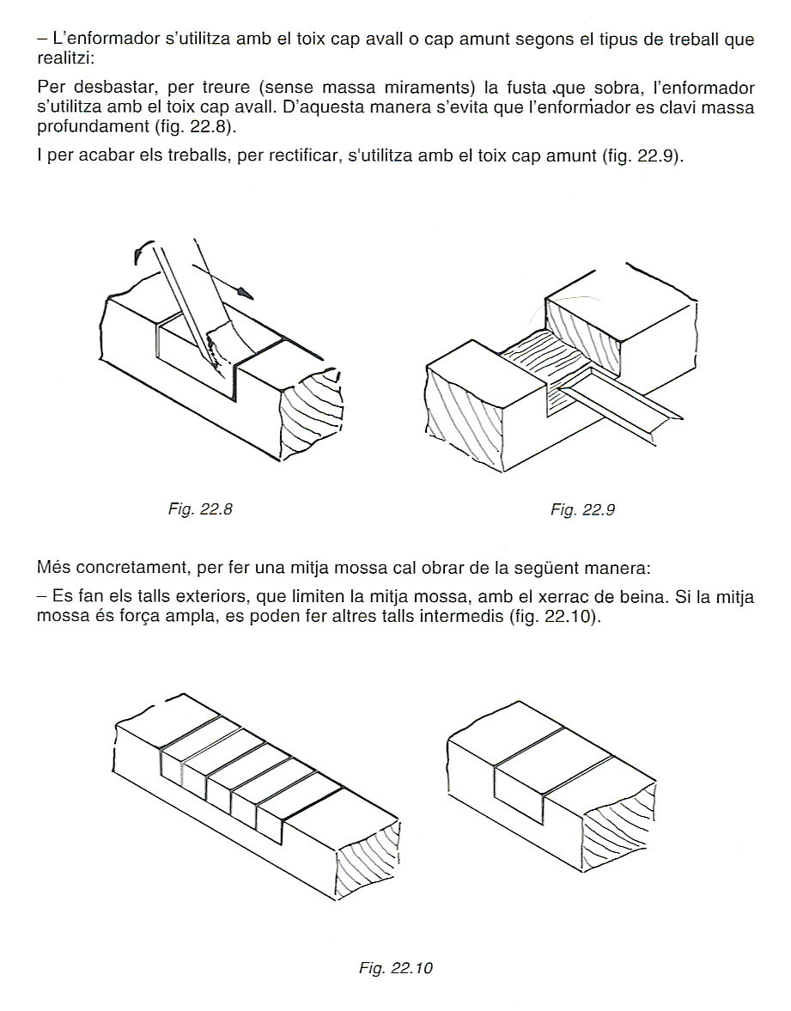
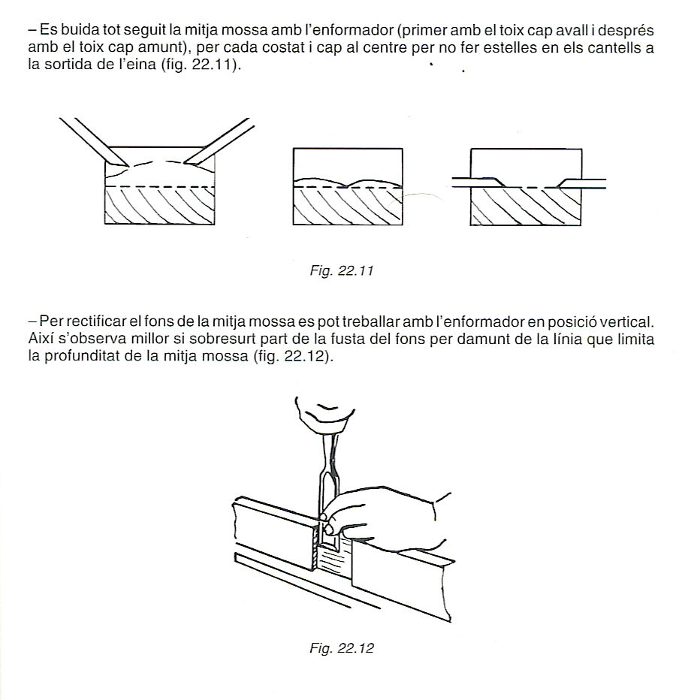

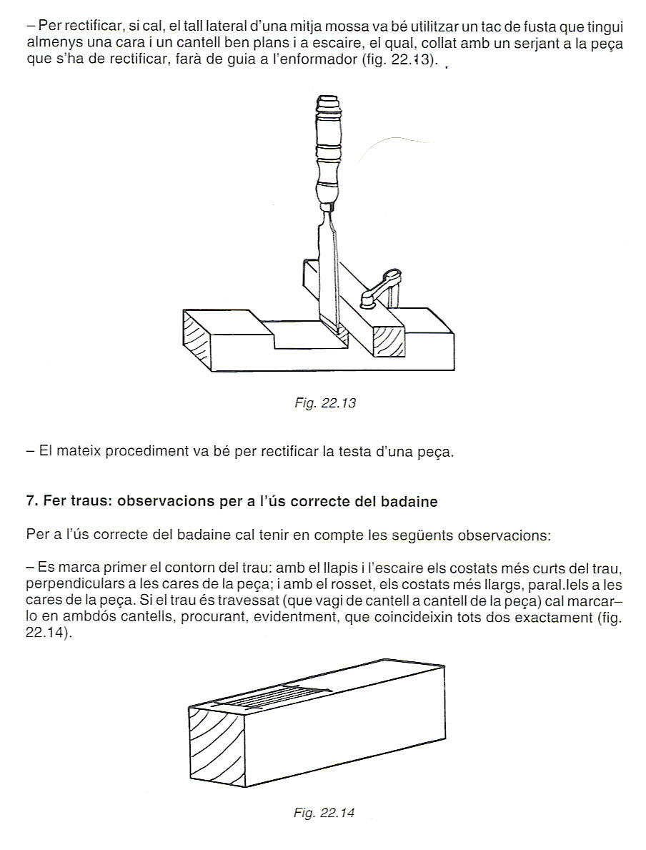
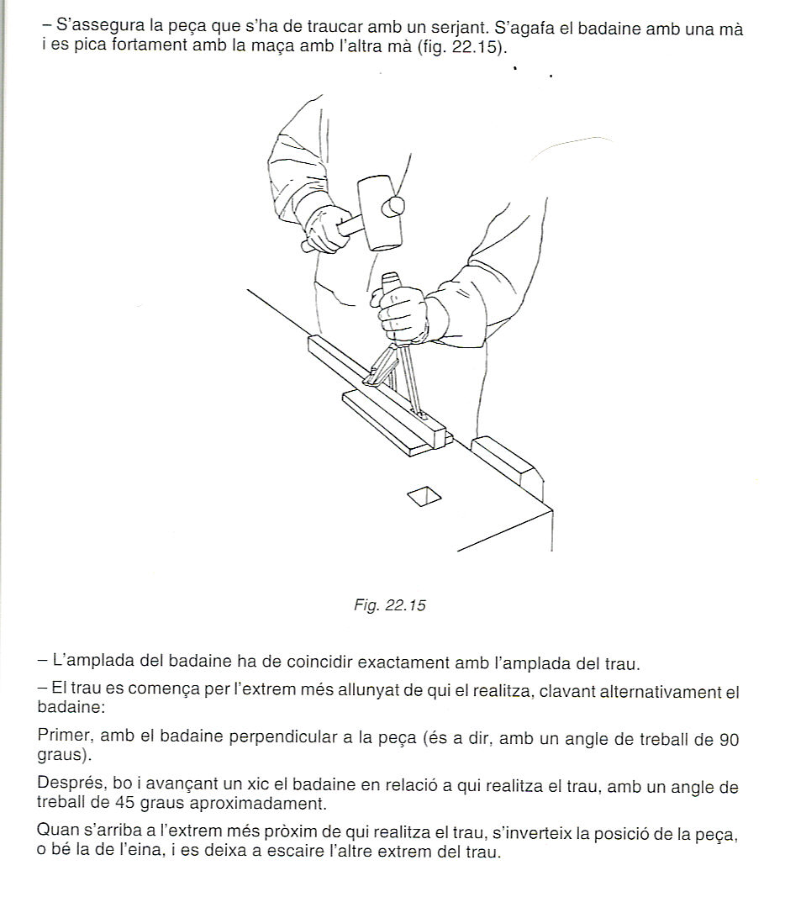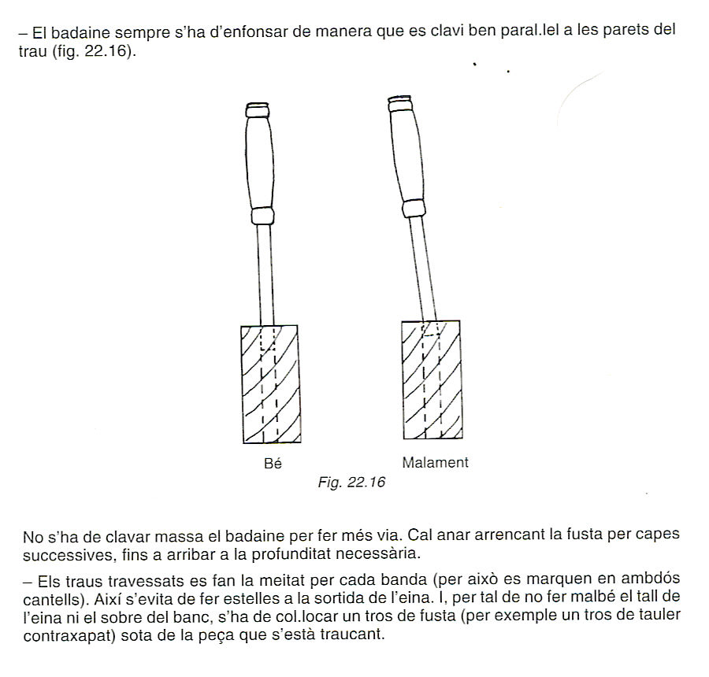

Tècnica per esmolar els enformadors :

- Esmolar es divideix en :
  - Treure rebava (amb la màquina d'esmolar).
  - Afinar (amb la pedra).
- Definició:
- Buscar l'angle de tall (toix) amb la màquina d'esmolar, la llargada del toix ha de ser dues vegades el gruix de la fulla.
- Recolzar a escaire la fulla amb la pedra i amb l'angle trobat prèviament.
- Per començar a esmolar la fulla s'ha de moure a esquerra-dreta, dreta-esquerra, amb moviment continu i sense fer molta força per no cremar i destrempar el toix. L'objectiu és veure espurnes entre la fulla i la pedra, això és senyal que ja li estem traient rebava.
- Anar comprovant l'escaire a "vista" durant l'esmolat.
- Comprovar l'escaire de l'enformador i si no n'està hem de tornar a repetir l'operació, per rectificar el toix.
- Per treure la rebava es fa amb:
  - Pedra d'aigua
  - Pedra d'oli
  - Pedra de Diamant
- Primer passem 20 vagades el toix, sobretot que estigui ben assentat (amb l'angle correcte a la pedra) i després passarem 20 vegades la cara, també ben assentada (la cara totalment plana a la pedra).
- Si fos necessari repetirem l'operació amb 15, 10 i 5 passades.
- L'objectiu és deixar la fulla de l’enformador sense rebava, ni pel toix ni per la cara.

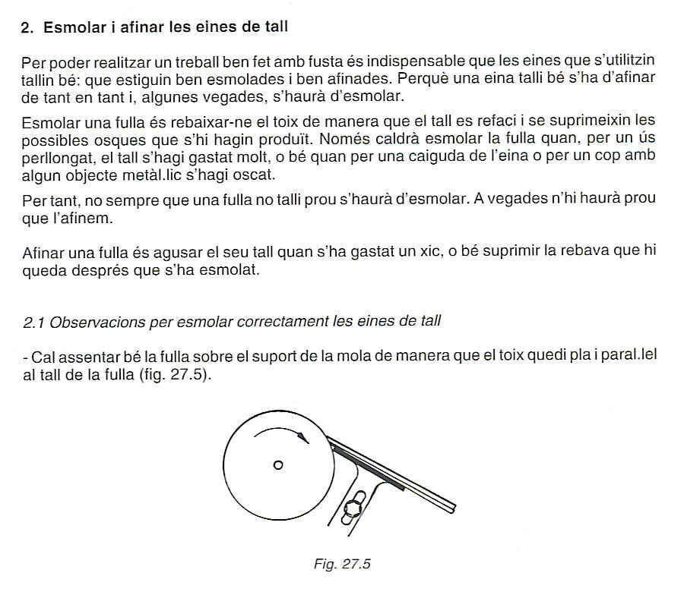
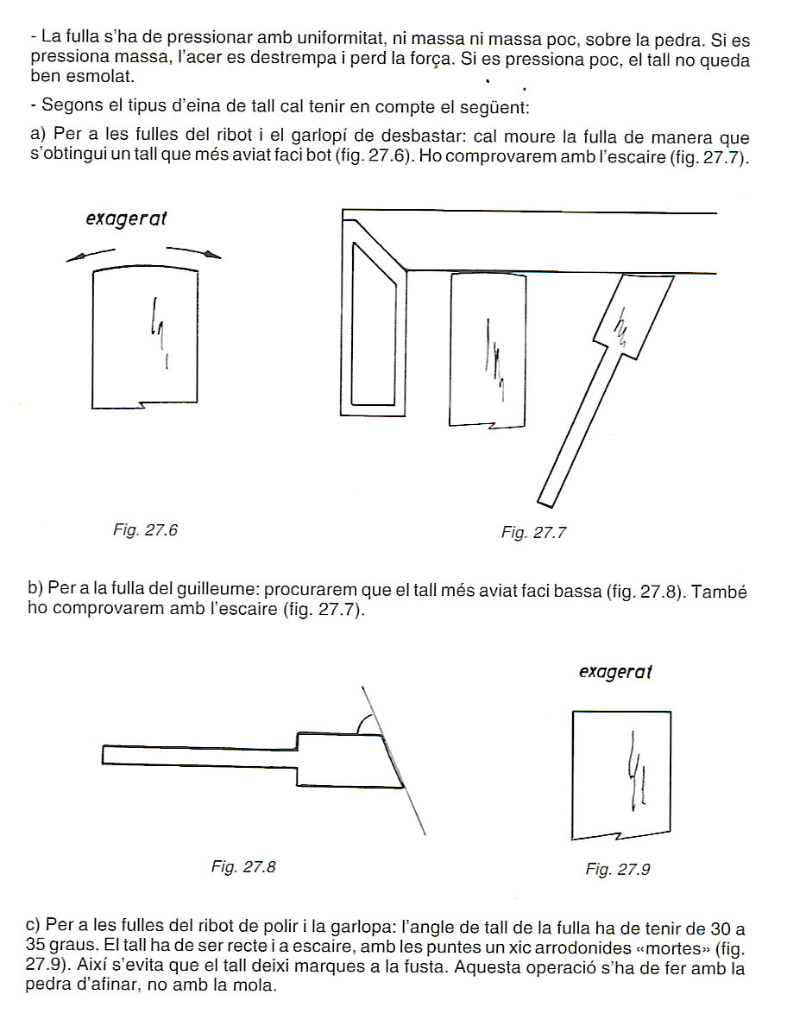
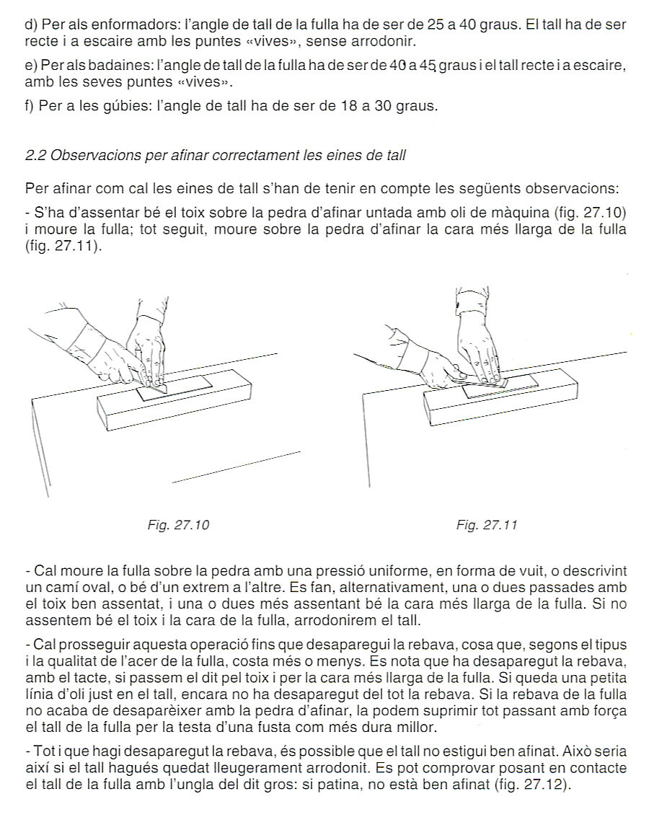
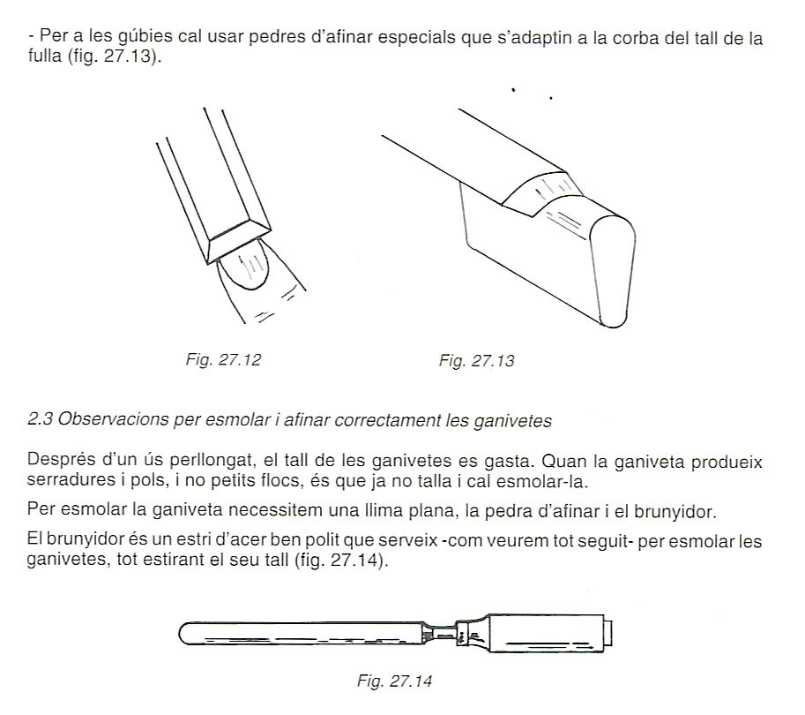
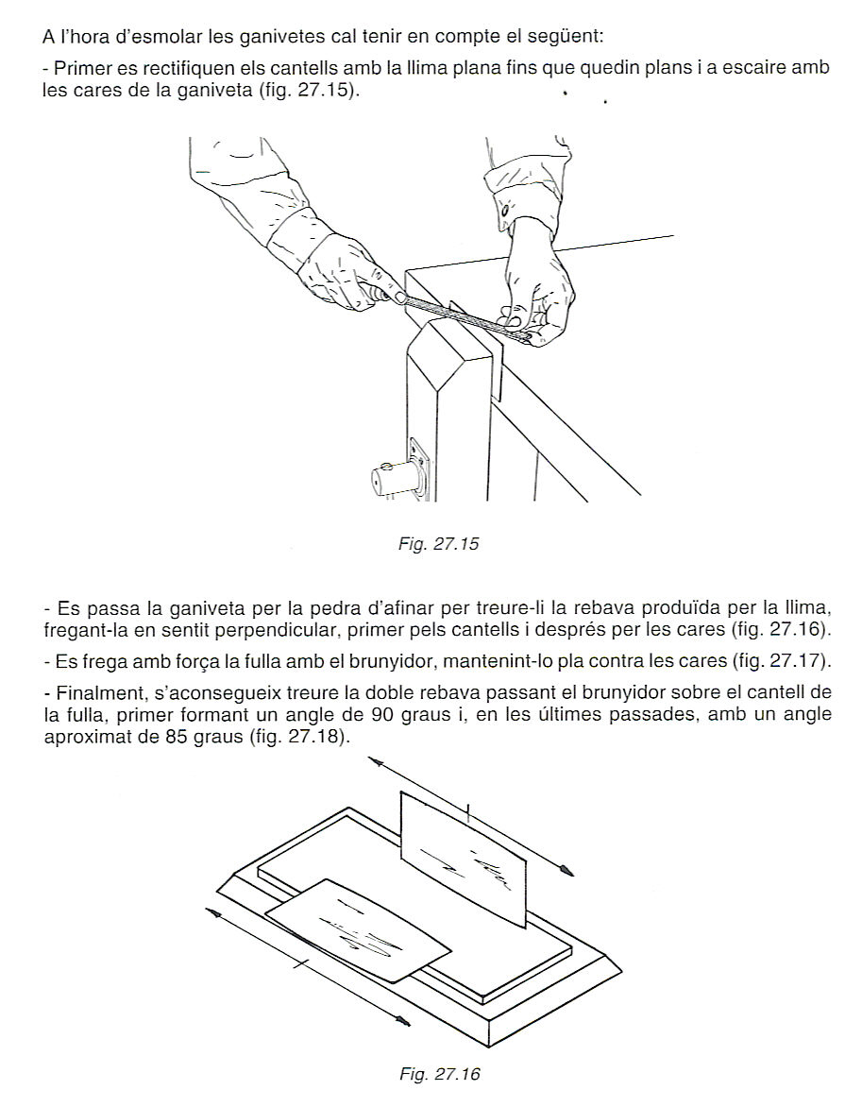
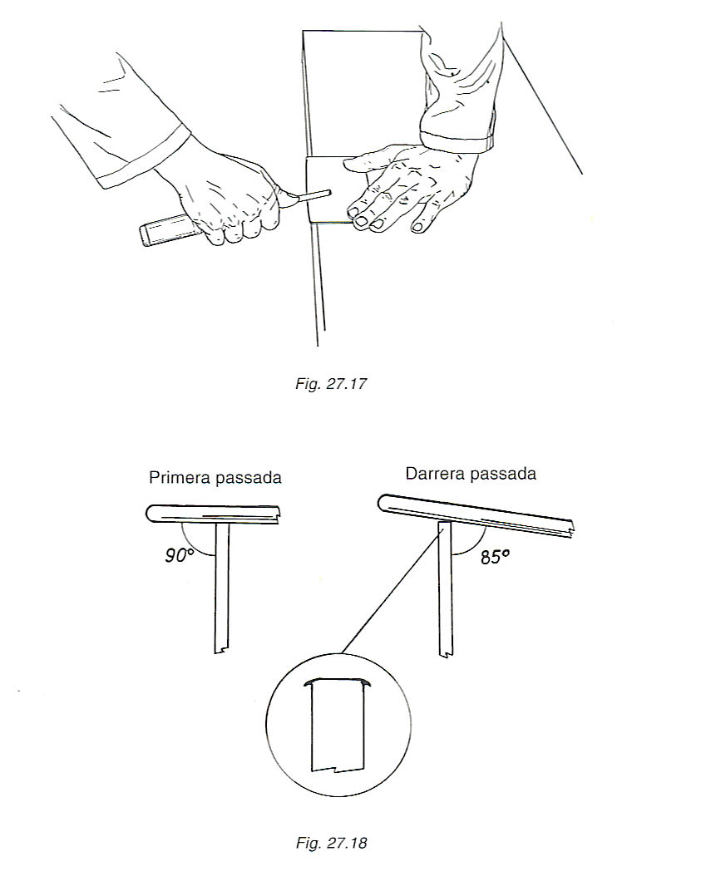

Crèdit-2 pràctiques Peça 10-10.dwg

